Zápis ze schůzky výboru SDH Údavy ze dne 24.11.2019

Přítomni: O. Milt, B. Němec, M. Pátek, M. Joska, M. Rothanzl,
D. Malínský, P. Turnhöfer
Revizor: nepřítomen Hosté: I. Malínská

- Starosta seznámil s plněním akcí posledního období a poděkoval všem členům, kteří se podíleli na přípravě a organizaci Rodinného turnaje v nohejbalu, účastnili se jarmarku a brigád v areálu a v lese
- Starosta O. Milt informoval o stavu pokladny a účetnictví a o finančních výstupech z posledního období. Zároveň představil návrh rozpočtu na rok 2020, který bude předložen na VH. Výbor kromě něj též odsouhlasil výběr 50,- Kč na VH ke členským příspěvkům na financování jubileí, prostředky budou v pokladně u hospodářky
- Informace z jednání okrsku č. 4 – okrsková VH bude 7.2.2020 v Údavech. Termíny pro rok 2020:
15.2. Městský ples H. Studenec
18.4. Jarmark Ždírec
16.5. Okrsková soutěž v Sobíňově
26. – 28.6. Rodáci Ždírec
3.10. jarmark Ždírec
Valné hromady:
7.12.2019 Podmoklany(17)
4.1.2020 Kohoutov(17), Krucemburk(16)
11.1. Rovný(19)
18.1. Údavy(17), Ždírec(16)
25.1. H. Studenec(18), Sobíňov(15), N. Ransko(15), St. Ransko(17)

- Hospůdka U lípy – změny v objednávkách piva, projednali hostinští
- Plán práce 2020 – návrh pro VH připraví starosta a náměstek, byla vyzdvižena nutnost účasti členů na hlavních akcích
- Příprava valné hromady – výbor postupně projednal body z pokynů OSH, rozdělil zpracování zpráv. Novinkou je volba pouze 1 revizora a nově preventisty. Občerstvení obstaráme tentokrát z vlastních zdrojů. Výbor též navrhne složení nového výboru pro volby na VH. Projednal návrhy na jednotlivé funkce a předloží je volební komisi.
- Různé – P.Turnhöfer navrhl pořádání turnaje ve stol. tenisu, výbor souhlasil, přihlášky možno v hospůdce i telefonem, info na stránkách. Termín 28.12.2019

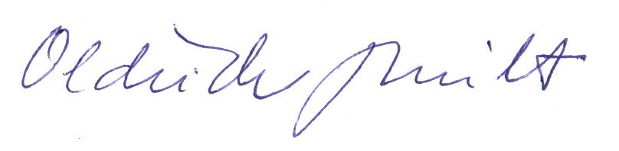
V Údavech 24.11.2019 Oldřich Milt, starosta SDH Údavy

